Mehr „KI-Jobs“ denn je ausgeschrieben

Eine Schlagwortanalyse für den aktuellen karriere.at Arbeitsmarktreport zeigt, dass 2025 drei Prozent aller Stelleninserate auf der Online-Plattform einen Bezug zu Künstlicher Intelligenz hatten.
- Schlagworte wie „Künstliche Intelligenz“ kamen in Inseraten aller Berufsfelder vor. Die meisten KI-Jobs wurden in der IT ausgeschrieben.
- Große Unternehmen schrieben 2025 die meisten KI-Jobs aus, Klein- und Mittelunternehmen (KMU) mehr als je zuvor.

Wien, 02.03.2026 – Der Anteil an Stelleninseraten, die Begriffe wie „Künstliche Intelligenz“ oder „Machine Learning“ oder die Namen von KI-Chatbots wie „Copilot“ oder „ChatGPT“ enthalten, stieg über die letzten zehn Jahre kontinuierlich an. 2025 erreichte der Anteil an „KI-Jobs“ den bisherigen Höchststand: Drei Prozent der Inserate hatten einen KI-Bezug. Das zeigt eine Analyse für den neuen karriere.at Arbeitsmarktreport, der kürzlich veröffentlicht wurde.

Deutliche Steigerung: KMU investieren vermehrt in KI-Know-how
Während die Nachfrage nach Mitarbeitenden, die mit Künstlicher Intelligenz arbeiten, in großen Unternehmen über die Jahre kontinuierlich stieg, zeigen die Daten bei KMU einen Einbruch zwischen 2021 und 2024. 2025 wurden in KMU dann mehr KI-Jobs ausgeschrieben als je zuvor.
„Drei Prozent klingt auf den ersten Blick wenig. Einerseits zeigt jedoch die Entwicklung eine große Dynamik: Mittlerweile gibt es kein Berufsfeld mehr, dass vom KI-Boom nicht betroffen ist. Und auch KMU sind nach einer Phase der Zurückhaltung jetzt bereit, in KI-Know-how zu investieren. Andererseits gehen wir davon aus, dass viele Jobs die Anwendung von KI-Tools beinhalten, dies aber nicht explizit im Stelleninserat erwähnt wird. Die Inserate beziehen sich zum Großteil auf KI-Expert*innen oder -Entwickler*innen, und nur selten auf Anwender*innen“, erklärt Georg Konjovic, CEO bei karriere.at.
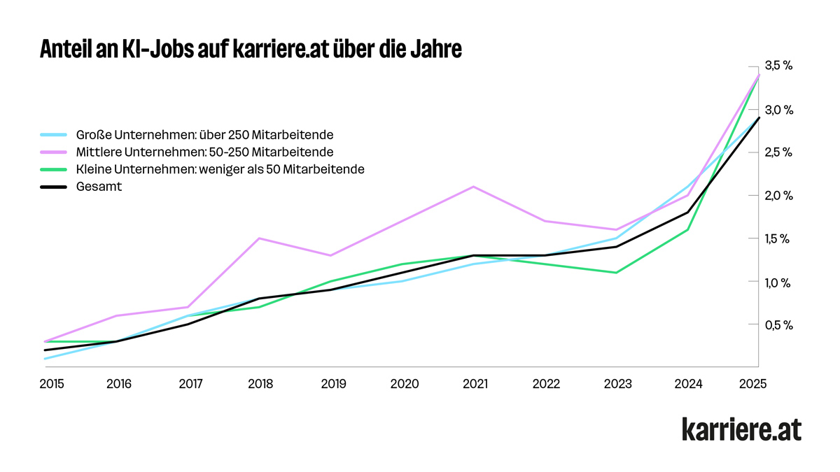
Einstiegsjobs insgesamt nur leicht rückläufig, deutlicher im Rechtswesen
Internationale Datenanalysen und Unternehmensbefragungen legen nahe, dass der „KI-Boom“ Positionen vernichte, da zunehmend (Routine-)Aufgaben automatisiert und nicht mehr von Menschen erledigt würden. Hiervon betroffen seien insbesondere Einstiegsjobs. Auf karriere.at zeigt sich ein Rückgang der Positionen, die sich an Berufseinsteiger*innen richten, nur in sehr geringem Ausmaß: Zwar ist der Anteil an Einstiegsjobs 2025 gesunken, jedoch lag er nur 0,4 Prozentpunkte unter dem Wert von 2024 und betrug in Summe 14 Prozent.
Am deutlichsten war der Rückgang mit einem Minus um vier Prozentpunkte im Rechtswesen: 2024 bezogen sich noch 16 Prozent der Inserate in diesem Berufsfeld auf Einstiegspositionen, 2025 nur mehr 12 Prozent. In den meisten anderen der insgesamt 20 Berufsfelder fiel der Rückgang an Einstiegsjobs mit einem Minus von rund einem Prozentpunkt sehr gering aus. Keinen Rückgang beim Anteil der Einstiegsjobs gab es in den Berufsfeldern „Sachbearbeitung“ und „Technik, Ingenieurwesen“. Leicht gestiegen ist der Anteil an Stellen für Berufseinsteiger*innen in „Gastronomie, Tourismus“ (+ 2 Prozentpunkte), „Produktion, Handwerk“ (+ 1 %P) und „Wissenschaft, Forschung“ (+ 1 %P).

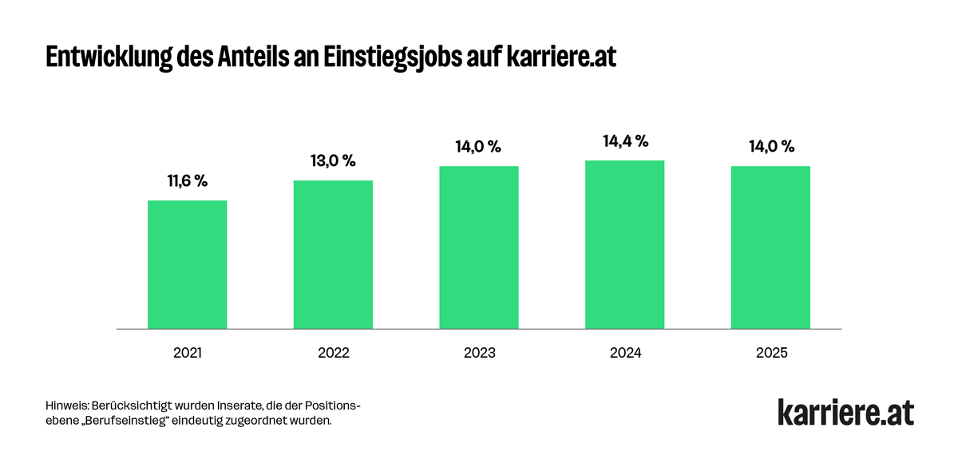
Über karriere.at
Die karriere.at GmbH ist ein 2004 in Linz gegründetes Digitalunternehmen. Es betreibt mit karriere.at eine Online-Plattform zur Jobsuche und beruflichen Weiterentwicklung, die mit bis zu 1,3 Millionen monatlichen Besucher*innen zu den erfolgreichsten in Österreich zählt. Unternehmen können auf karriere.at Stelleninserate veröffentlichen, sich als Arbeitgeber positionieren und auf eine Talentdatenbank mit über 150.000 Lebensläufen zugreifen.
Das Unternehmen ist Teil der norika group und beschäftigt aktuell rund 200 Mitarbeiter*innen in Linz und Wien.

Rückfragehinweis:
karriere.at
Maresa Mayer, PR-Managerin
+43 664 9657683, Maresa.Mayer@karriere.at
www.karriere.at

